ПАУЧОК
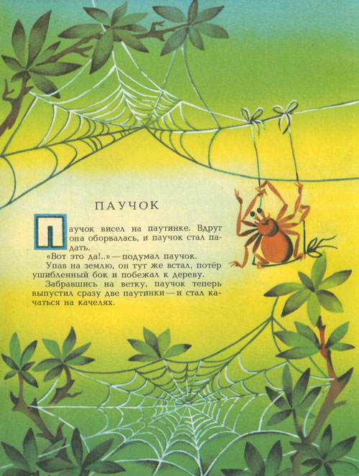
Паучок висел на паутинке. Вдруг она оборвалась, и паучок стал па дать.
«Вот это да!..» — подумал паучок. Упав на землю, он тут же встал, потёр ушибленный бок и побежал к дереву.
Забравшись на ветку, паучок теперь выпустил сразу две паутинки — и стал качаться на качелях.

